- الحلقات التكراریة :Looping Statements

تستخدم ھذه الجمل لتكرار عمل معین عدة مرات الى أن یتحقق شرط ما .یستخدم Visual Basic نوعین من الدوارات:

:Counter Loop )a

وھي التي تستخدم عداد لتنفیذ عدد محدد من المرات مثال على ذلك For … Next

:Conditional Loop )b

ال یحدد فیھا العدد و إنما تعتمد على أحد الشروط مثال على ذلك Do While & Do Until

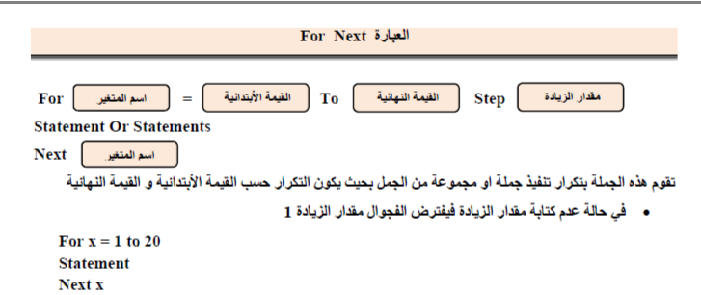
.1 ممكن ان یكون مقدار الزیادة قیمة سالبة ولكن بشرط ان تكون القیمة الابتدائیة اكبر من القیمة النھائیة

For x = 20 to 1 Step -2

Statement

Next x

لاحظ الاتي:

- إذا كانت القیمة النھائیة اصغر من القیمة االبتدائیة وقیمة step لیست سالبة فان Loop لا ینفذ على الاطلاق.

- عند استخدام العداد یجب التقید بحدود قیم المتغیر ، فمثال المتغیر من النمط integer أقصى قیمة یسعھا ھي 32767 وعلیة إذا ما كانت قیمة العداد تصل إلى 40000 فیجب استخدام متغیر من نمط .long
- عدم تغییر قیمة العداد داخل Loop أبدا ، لان ذلك قد یؤدي إلى .Infinite loop

مثال : صمم نافذة تحتوي على صندوقي نص الاول لادخال عدد صحیح و الثاني لعرض مفكوك )مضروب( العدد Factorial عند الضغط على زر الامر . Command مع For … Next

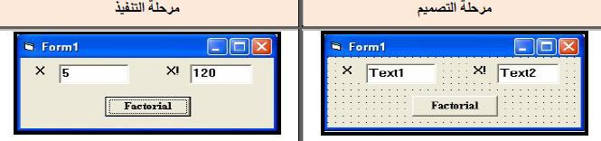

ملاحظة:

وانت تعمل مع البرمجة المرئیة فان واحدة من العوامل المھمة والمؤثرة ھي طبیعة التصمیم للواجھة الرئیسیة وجمالیتھا وبساطة التصمیم وسھولة ووضوح التعامل معھا، كلھا مجتمعة تجعل من البرنامج ذو مقبولیة وفعالیة اكثر من البرامج الاخرى التي تؤدي نفس الوضیفة ولكن ال تتمیز بنفس المواصفات المذكورة انفا، الحظ التصمیم التالي وقارن بینة وبین نفس البرنامج ولكن بتصمیم مختلف كما في المثال السابق:
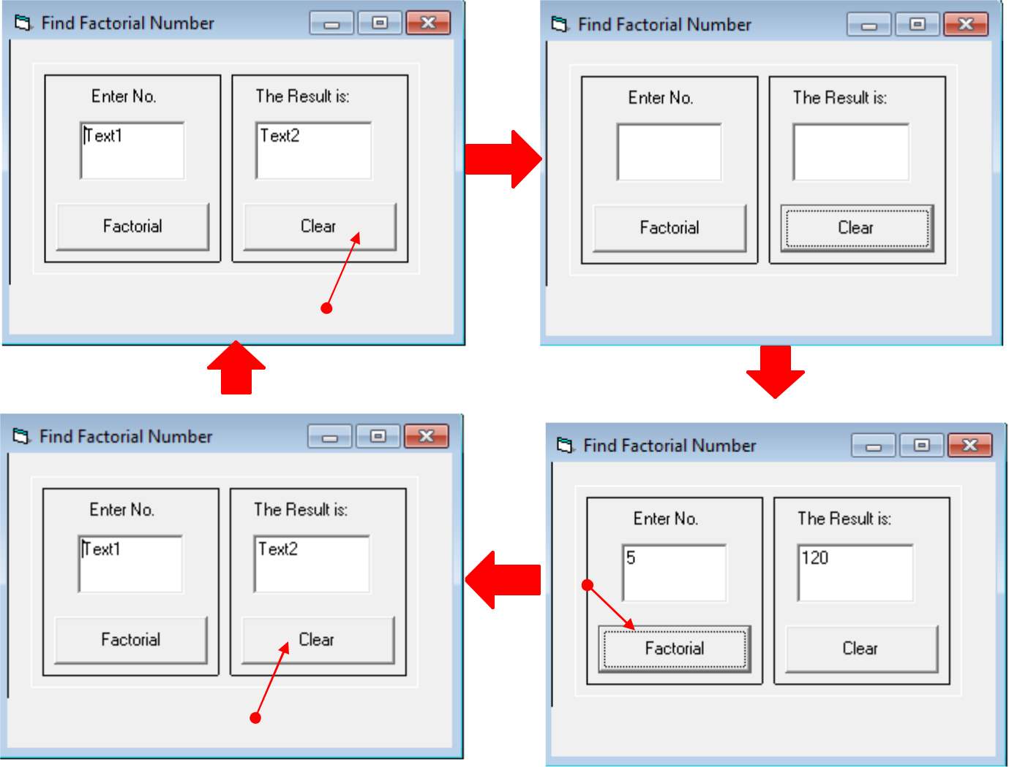

ملاحظة : المفكوك )!( ھو: x!=1*2*3*4*…….*x

التعامل مع Do while … Loop

یتم تنفیذ الحلقة التكراریة Do while طالما ظل الشرط متحققا ، وعندما یصبح غیر متحقق ، یتم نقل التنفیذ الى العبارة التالیة للحلقة )أي تكملة باقي البرنامج(. ھناك طریقتین أو شكلین لكتابة ھذه الحلقة التكراریة ، كالتالي:
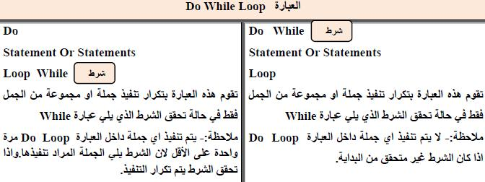

مثال : كرر حساب مفكوك العدد بأستخدام . Do While

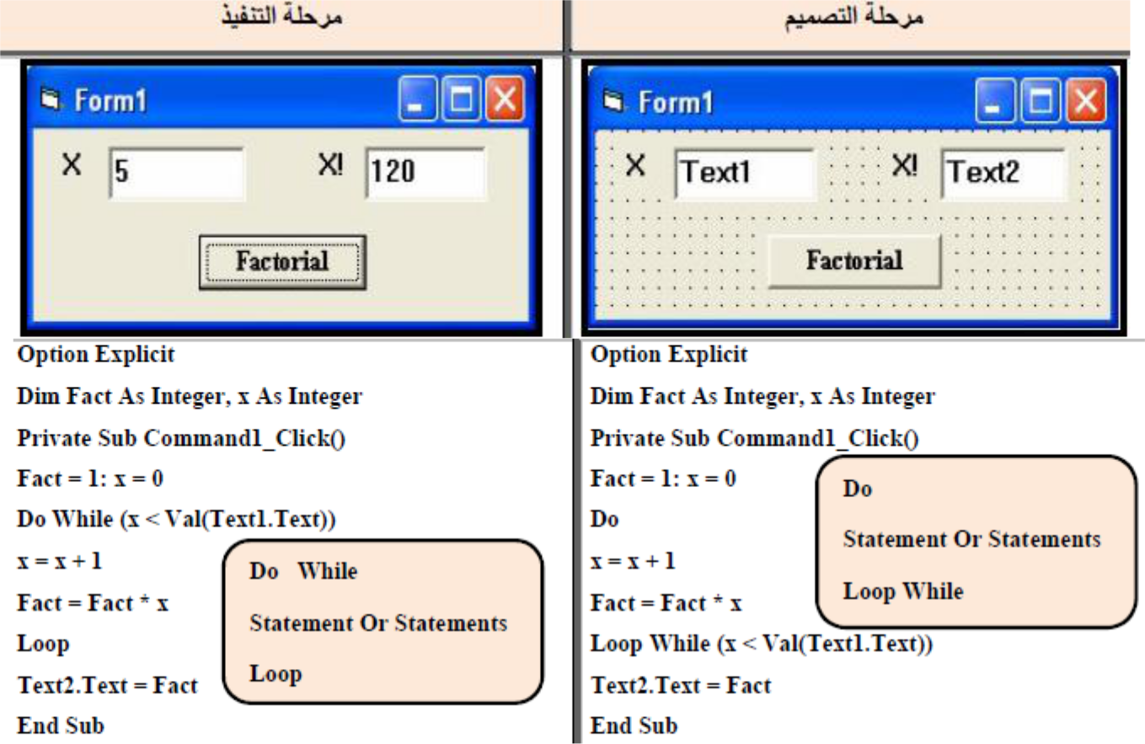

.3 التعامل مع Do Until … Loop

الحلقة التكراریة Do Until عكس الحلقة التكراریة السابقة Do While حیث أن تنفیذ الحلقة ھنا یستمر ما لم یتحقق الشرط فأن تحقق یتم الخروج من الحلقة إلى العبارة التالیة )العبارة بعد الدوارة( واستخدامھا مماثل تماما للحلقة التكراریة السابقة Do While وھناك أیضا شكلین لكتابتھا كالتالي:
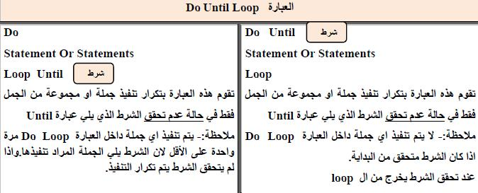

مثال : كرر حساب مفكوك العدد بأستخدام Do Until

